学校第二党支部在服务滇西学生中践行不忘初心、牢记使命主题教育

开学至今，2019级滇西学生两个专业共计52名学生已经陆续来校就读。学校第二党支部一直对接帮助滇西学生，在服务滇西学生中践行主题教育，全体党员充分发挥专业特长，主动放弃休息时间，服务关心滇西学生，把党组织的温暖传递给每一个滇西学生。

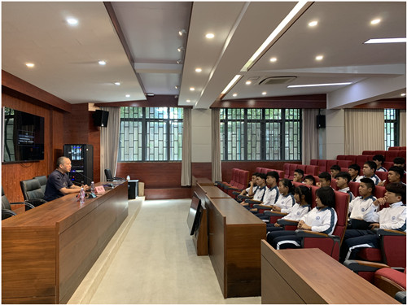

最近正值学校党委组织开展“不忘初心、牢记使命”主题教育，支部要求全体党员把不忘初心的标尺立起来，把牢记使命的责任扛起来，把党员的先锋形象彰显出来，把党组织的战斗堡垒作用发挥出来，每个党员要在在对接和服务滇西学生中受教育找初心，确保主题教育活动能见实效。

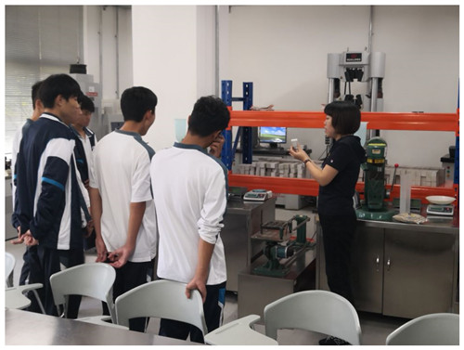

全体党员纷纷以自己的实际行动践行初心和使命，支部党员隋丽娜老师双休日陪同学生去医院看病。张剑老师主动去车站接站，陪同学生来校报到。魏明老师第一时间为学生开展安全教育，唐怡强老师发挥专业特长为学生观看国庆式直播提供技术支持，杨红梅和吴景涵老师带领学生参观学校专业实训室。

党员的关心拉近了师生的距离，也让滇西新生感受到了党组织和关心和学校的温暖，第二党支部也将继续关心爱护好滇西学生，共同陪伴他们成长成才。